ИНСТРУКЦИЯ
по эксплуатации отельного электронного замка PLS-2
Общая информация:
Предустановленный «код пользователя»: 1-2-3-4-5-6
Замок может быть открыт двумя кодами: «кодом пользователя» и «сервисным кодом».

1. Как открыть сейф?
1.1. Ввести код пользователя, состоящий от 4 до 6 знаков (код, установленный на заводе-изготовителе, 1-2-3-4-5-6)
1.2. Нажать кнопку «#».
1.3. Если код введен правильно,в течение 5 секунд сейф готов к открытию, поведите ручку замка по часовой стрелке (перевелите ригеля в положение открыто).
1.4. При вводе неправильного кода, после нажатия на кнопку «#» прозвучит трехкратный сигнал на дисплей выводится надпись «Error». После 3-го неправильного ввода кода, клавиатура замка блокируется на 5 минут. В течение всего времени блокировки на дисплее включается надпись «HOLD» (в течении этoго времени замок не может быть открыт даже вводом верного кода).
Примечание:
Каждое нажатие на кнопку клавиатуры (кроме нажатия «#» после ввода одного из кодов) подтверждается однократным коротким сигналом зуммера и индикацией вводимого значения на дисплее клавиатуры. Если кнопки не нажимаются в течение 5секунд, то устройство переходит в ждущий режим, при котором происходит отключение звуковой и световой индикации дисплея . Если при вводе кода допущена ошибка (до нажатия на кнопку «#»), удалить введенное значение можно нажатием кнопки «*».
2.Как закрыть сейф?
2.1. Для закрытия сейфа необходимо (сейф находится в открытом состоянии) ввести код пользователя, состоящий из 4…6 знаков, каждое нажатие на кнопку клавиатуры (кроме нажатия «#» после ввода кода) подтверждается однократным коротким сигналом зуммера и индикацией вводимого значения на дисплее клавиатуры. Если код введен правильно (количество знаков не более 6) после нажатия на кнопку «#» в течении 5 секунд сейф готов к закрытию.
2.2.Повернуть приводную рукоятку против часовой стрелки, на дисплее появится подтверждающая надпись «CLOSED» , которая остается включенной в течение 3 секунд.
2.3.Если за этот промежуток времени 5 секунд после нажатия на кнопку «#» механизм привода запирающих ригелей сейфа не будет приведен в действие, то замок останется заблокированным в положении открыто, после отключения питания соленойда в течении 3 секунд на дисплее должна выводится надпись «OPEN». При этом введенный при попытке закрытия код не сохраняется.
ВНИМАНИЕ:
- Первое закрытие новой кодовой комбинацией, необходимо проводить при открытой двери сейфа.

3. Открытие сейфа с использованием сервисного кода
Сервисный код, установленный на заводе-изготовителе, 1-2-3-4-5-6-7-8.
В целях безопасности рекомендуется сменить установленный на заводе изготовителе сервисный код (см.пункт 4) .
3.1. Нажать кнопку «#».
3.2. Ввести мастер-код, состоящий из 8 знаков.
3.3. Нажать кнопку «#», если код введен правильно, в течение 5 секунд сейф готов к открытию.
3.4. Поверните ручку замка по часовой стрелке (переведите ригеля в положение открыто).
При открытии сейфа мастер-кодом присходит удаление действующего кода пользователя, действующий мастер-код остается.
Закрытие сейфа с использованием мастер кода невозможно.
4. Программирование сервисного кода
Программирование сервисного кода производится в любом положении ригельной системы. Первоначально на заводе изготовителе установлен сервисный код 1-2-3-4-5-6-7-8
4.1. Нажать кнопку «#»;
4.2. Нажать кнопку «#»;
4.3. Ввести действующий сервисный код и нажать кнопку «#»;
4.4. Ввести новый сервисный код (8 знаков) и нажать кнопку «#»;
4.5. Повторно ввести новый сервисный код и нажать кнопку «#».

Редакция №2
от 16.06.08

6. Удаление введенного кода пользователя
Для удаления введенного кода пользователя (независимо от положения ригельной системы сейфа) необходимо нажать и удерживать до срабатывания запирающего механизма кнопку расположенную на верхней части крышки двери (см.рис.). При нажатии будет происходить удаление действующего кода пользователя, на дисплее появляется надпись, «OPEN» которая, остается включенной в течение 3 секунд (в течение этого времени подается питание на исполнительное устройство - соленоид).
После этого устройство переходит в ждущий режим.

7. Индикация состояния элемента питания .
В механизме замка предусмотрена функция постоянного мониторинга уровня заряда батарей.
Если заряд батарей снижается до значения ниже 5V , то при попытке ввести код или произвести какое либо действие на дисплее загорится сигнал о необходимости смены батареек: "BA-LO".
В любое время уровень заряда батарей можно проверить двукратным нажатием кнопки
«*».
Возможно два уровня индикации состояния элементов питания:
-BA-HI при падении напряжения до 5V;
-BA-LO при падении напряжения до значения ниже 5V.

8. Замена элемента питания
Для питания замка используется 4 батареи размера ААА 1.5V «ALCALINE». Батарейный отсек находится в нижней правой части корпуса клавиатуры под съемной крышкой. Замените старые батарейки на новые, соблюдая полярность. Код остается занесенным в память даже при отключенной батарее.

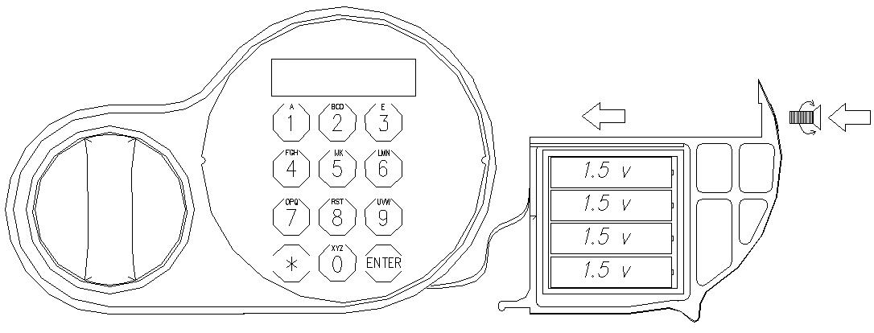

Редакция №2
от 16.06.08

